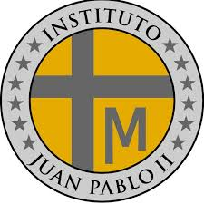
INSTITUTO JUAN PABLO II
Av. Sáenz Peña 576
TEL: 0381- 4205711
www.instjuanpabloii.com.ar

Materia: Biología.
Profesora: Banegas Daiana
Curso: 1 año A
Fecha: 21/04/26
Bibliografía: Biología 1. Activados. Puerto de palos. Pág. 42 - 43
Tema: Entre lo vivo y lo inerte.
Trabajo práctico n°13
Continuación del trabajo practico n°12
Inicio: Se dará inicio a la clase mediante una pregunta disparadora: ¿todo lo que crece o cambia puede considerarse vivo? A partir de ello se registrarán las respuestas de los alumnos en la pizarra para retomarlas durante el desarrollo de las actividades.
Desarrollo: Se llevará a cabo una explicación guiada mediante dialogo dirigido, donde se abordarán las características de los seres vivos y sus diferencias con los elementos inertes.
Actividades:
- Definir con tus palabras que son los organismos vivos y los elementos inertes.
- ¿Qué características de los seres vivos parecen tener los Médanos de Mar chiquita, las estrellas y los cristales?
- ¿Qué les falta para ser considerados organismos vivos?
Cierre: Se realizará una puesta en común de las ideas trabajadas, recuperando las características que permiten diferenciar a los seres vivos de los elementos inertes. Luego, se dictará una breve síntesis del tema para consolidar lo aprendido.

